КАРТОЧКА УЧЕТА ЖИВОТНОГО
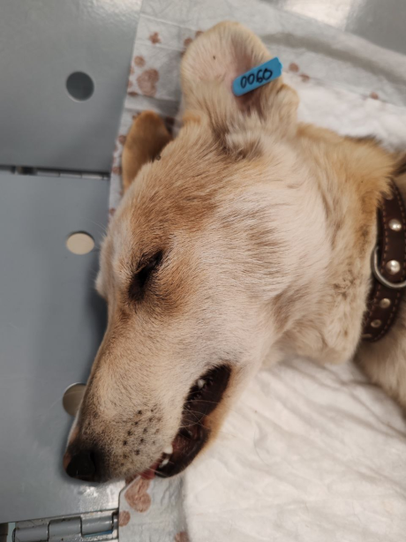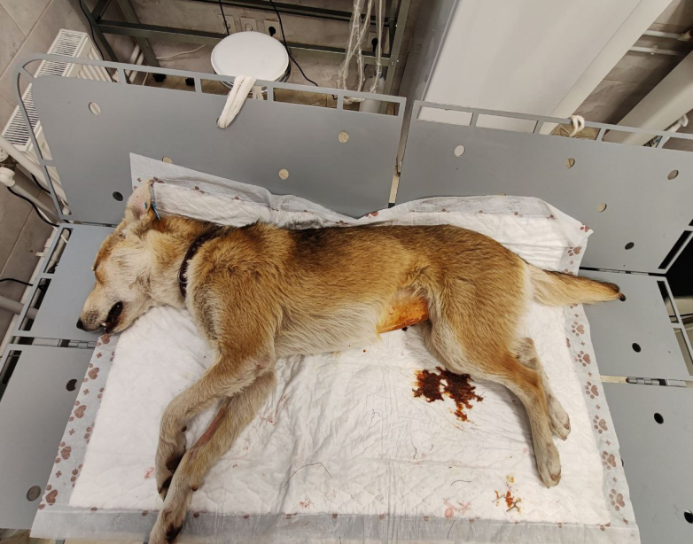
№ 0060 09.06.2025 г.
Категория животного: собака
Дата поступления: 09.06.2025г.
Пол: сука
Порода: беспородный
Окрас: рыжий
Шерсть: средняя
Уши: стоячие
Хвост: прямой
Размер: мелкий
Возраст (примерный): 1 год
Особые приметы: -
Акт отлова: № 42 от 09.06.2025г.
ВСД (дата, №): -
Адрес и описание места отлова: г. Воронеж, ул. Новосибирская 43
Дата клинического осмотра, заключение: 09.06.2025 г. клинически здорово
Информация о наличии (отсутствии) у животного агрессивного поведения: проявляет признаки немотивированной агрессивности: 09.06.2025г. – лает, 30.06.2025г. – рычит при приближении, 27.07.2025г.- рычит при приближении, 24.08.2025г. – скалится, 15.09.2025г. – рычит на сотрудников.
Информация о мероприятиях по корректировке поведения животного: не проводились
Вакцинация, вид прививки, акт (дата, №): Акт № 1 от 23.06.2025г.
Дата дегельминтизации: 21.06.2025 г.
Дата стерилизации: 19.06.2025
Ф.И.О. специалиста в области ветеринарии, произведшего операцию стерилизации: ветеринарный врач Шведова В.Н.
Дата маркирования: 19.06.2025
№ бирки (клейма): № 0060
№ чипа: 643035561795823
Наличие/отсутствие немотивированной агрессивности, акт (дата, N): -
Выбытие (причина, дата): -
Ветеринарный сопроводительный документ (дата, №): -
Для юридических лиц организация: МБУ «Зеленхоз»
фактический адрес: г. Воронеж, ул. Балашовская 29/1
Фамилия, имя, отчество (при наличии) руководителя: директор Блохинов В.В
Для физических лиц:
Фамилия, имя, отчество (при наличии):
Адрес:
Телефон:
Фамилия, имя, отчество специалиста в области ветеринарии: ветеринарный врач
Шведова В.Н.
Подпись: ______________________________
Фамилия, имя, отчество представителя организации: заместитель директора
Бурахин А.М.
Подпись: _______________________________
Фамилия, имя, отчество (при наличии) руководителя: директор
Блохинов В.В
Подпись: _____________________________

